Лабораторная №2, Спиркин А, 803а2.

Название проекта «AppTestJava».

Функционал на момент выполнения второй лабораторной:

По нажатию кнопки всплывает картинка обезьянки, повторно – исчезает, и так раз за разом.

Визуальная реализация:

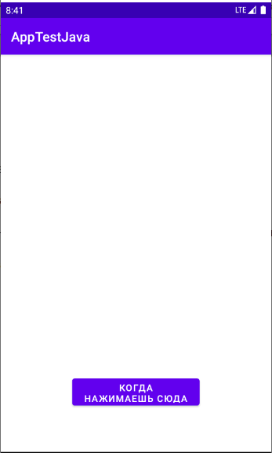

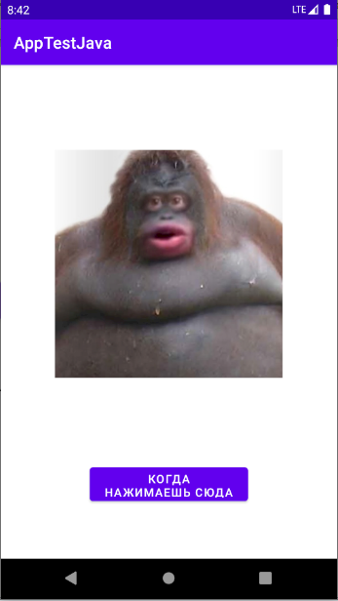

Код метода, показывающего / скрывающего изображение по нажатию:

